ФЕДЕРАЛЬНОЕ ГОСУДАРСТВЕННОЕ АВТОНОМНОЕ ОБРАЗОВАТЕЛЬНОЕ УЧРЕЖДЕНИЕ ВЫСШЕГО ОБРАЗОВАНИЯ
«НАЦИОНАЛЬНЫЙ ИССЛЕДОВАТЕЛЬСКИЙ УНИВЕРСИТЕТ
«ВЫСШАЯ ШКОЛА ЭКОНОМИКИ»

МОСКОВСКИЙ ИНСТИТУТ ЭЛЕКТРОНИКИ И МАТЕМАТИКИ
им. А.Н. ТИХОНОВА
РУКОВОДСТВО ПОЛЬЗОВАТЕЛЯ

РАЗРАБОТКА МОДУЛЯ МОДЕЛИРОВАНИЯ СВЯЗИ ТЕХНОЛОГИИ СОВМЕСТНОГО АВТОМАТИЗИРОВАННОГО УПРАВЛЕНИЯ ДОРОЖНЫМ ДВИЖЕНИЕМ ДЛЯ СРЕДЫ МОДЕЛИРОВАНИЯ CAVISE

Выполнили:
Физулин Андрей Вадимович, МИВ241
Крючков Артемий Кириллович, БИБ231
Чибиров Артем Рамазович, БИТ213
Мхитарян Артур Месропович, БИБ231
Брехов Виталий Игоревич, БИВ236
Абраменко Александр Сергеевич, БИБ211
Сивов Георгий Васильевич, БИВ213
Давыдов Сергей Васильевич, БИТ202
Руководитель:
ассистент
ДКИ МИЭМ НИУ ВШЭ
Степанянц Виталий Гургенович

СОДЕРЖАНИЕ
1 ВВЕДЕНИЕ 3
2 Создание сценариев 4
2.1 Как выбрать нужную территорию с которой будет проводиться работа с помощью SUMO OSM 4
2.2 Моделирование сценария в Blender 4
3 Работа с кодом 16
3.1 Копирование кода с репозитория и вставка переходной папки 16
3.2 Модификация кода под свои задачи 17

1 ВВЕДЕНИЕ
В документации описано создание вспомогательных файлов для работы с симулятором распространения сигналов Sionna, который начали применять в этом году. Приводится инструкция по корректной эксплуатации данных программ, а также работе по созданию сценариев через blosm, blender, импорту района из OSM, разработке сценариев через SUMO и использовании полученных из него файлов в Sionna - которая уже наглядно показывает мощность сигнала между машинами.

2 Создание сценариев

2.1 Как выбрать нужную территорию с которой будет проводиться работа с помощью SUMO OSM
Для создания кастомного сценария воспользуемся SUMO osmWebWizard.py Рисунок 1 (необходим VPN). Выбираем необходимую область и задаем параметры по количеству транспорта
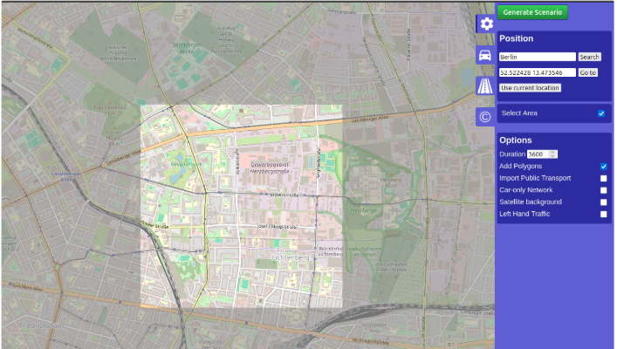
Рисунок 1 – Выбор области
Далее после создания должны получить папку со следующим содержимым Рисунок 2
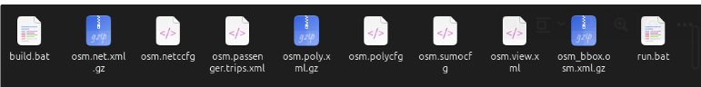
Рисунок 2 – Полученная директория
Таким образом, в файле хранится информация о передвижении всех автомобилей на сцене, что позволит нам в дальнейшем анализировать траекторию движения, скорость и поведение машин с течением времени.

2.2 Моделирование сценария в Blender
Далее переходим в Blender для создания этой сцены в 3D и идем по следующим шагам:
- Запускаем Blender используя командную строку и доп параметры:
./blender --python-use-system-env
Это необходимо для правильной работы аддона Mitsuba XML
- Создаем новый проект и удаляем все объекты, они нам не понадобятся
- Открываем Blosm в N-панеле и по кнопке Select переходим браузер для выбора локации. Копируем координаты
- Возвращаемся в Blender и вставляем их для загрузки Terrain. Жмем Import для загрузки – Рисунок 3
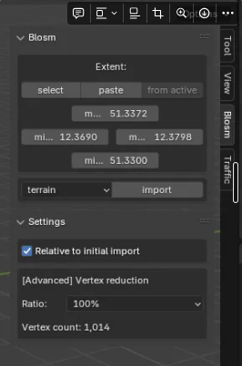
Рисунок 3 – Настройка в Blender
- Увеличиваем параметр end в панели view до 10000, чтобы охватить всю сцену – Рисунок 4
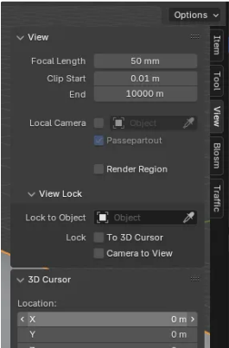
Рисунок 4 – Увеличение параметра end
- Далее импортируем здания и дороги, выставляя параметры как на Рисунке 5. Примерный вид сцены можно увидеть на Рисунке 6
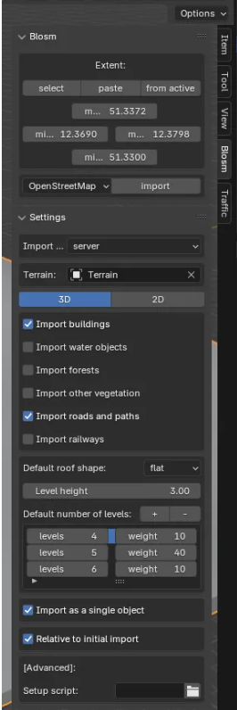
Рисунок 5 – Параметры импорта
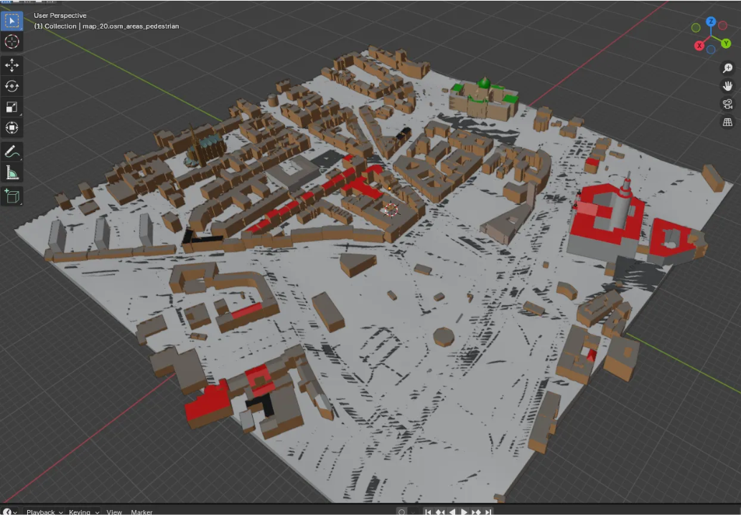
Рисунок 6 – Примерный вид сцены
- Далее необходимо подготовить сцену для эскпорта в Sionna. Для этого необходимо удалить ненужные объекты (пешеходные области, пешеходные переходы и т.п.) От этой сцены нам необходимы только здания; дороги нужны как декорации - чтобы видеть как примерно проходят дороги – Рисунок 7. Примерный результат можно увидеть на Рисунке 8
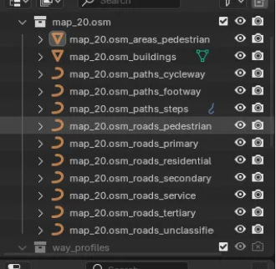
Рисунок 7 – Полный список дорог
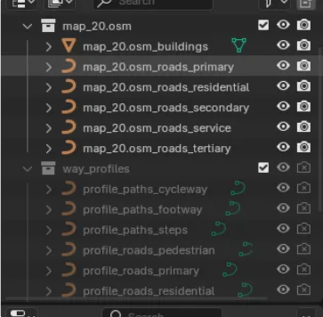
Рисунок 8 – Список выбранных ( основных ) дорог
- На данном этапе можем отредактировать рельеф и добавить (при владении базовыми навыками Blender) элементы перепадов высот - мосты, туннели, например как на Рисунке 9.
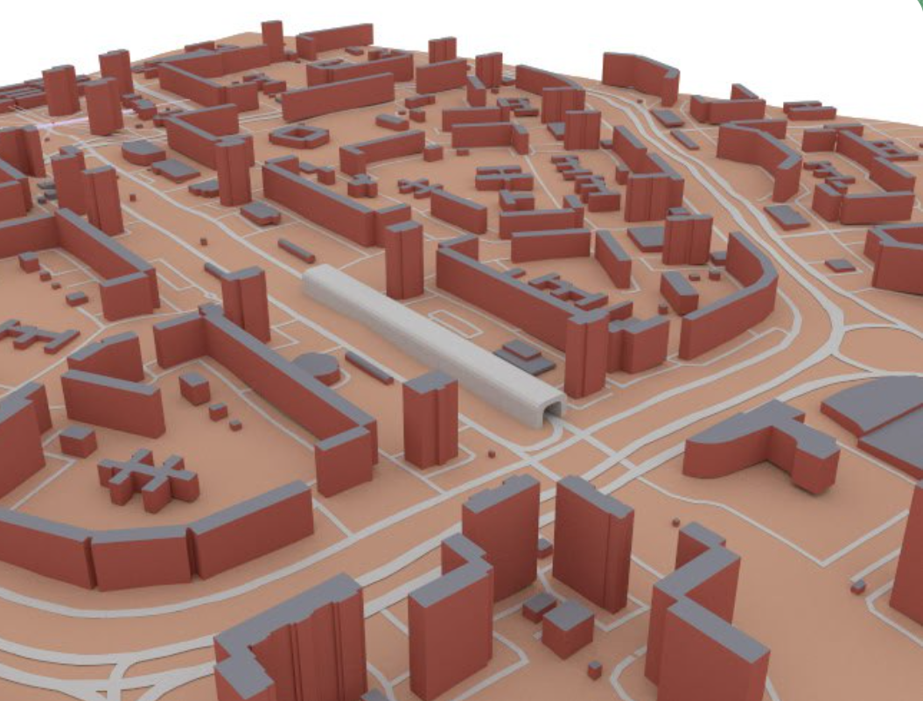
Рисунок 9 – Отредактированный рельеф
- Выделяем все дороги и преобразуем в mesh из полигонов, так как Mitsuba XML addon поддерживает только такие объекты – Рисунок 10
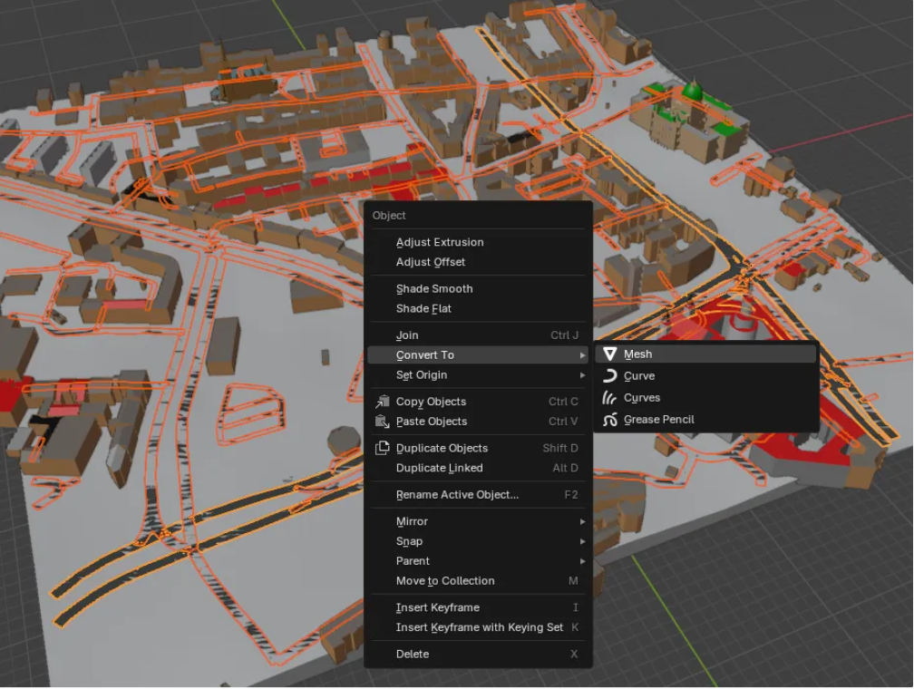
Рисунок 10 – Преобразование mesh
- А также необходимо оставить только те материалы, которые используются в Sionna – Рисунок 11. На данном этапе сцена должна выглядеть примерно как на Рисунке 12
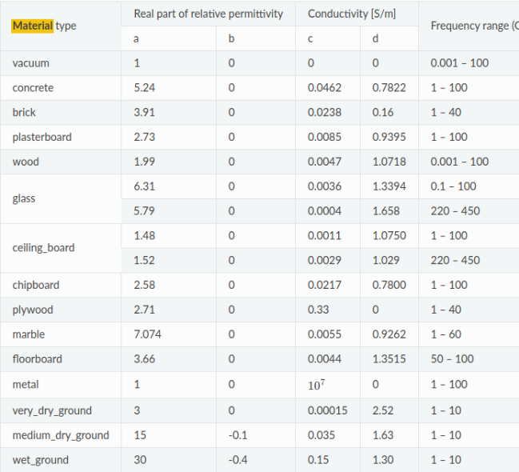
Рисунок 11 – Таблица материалов
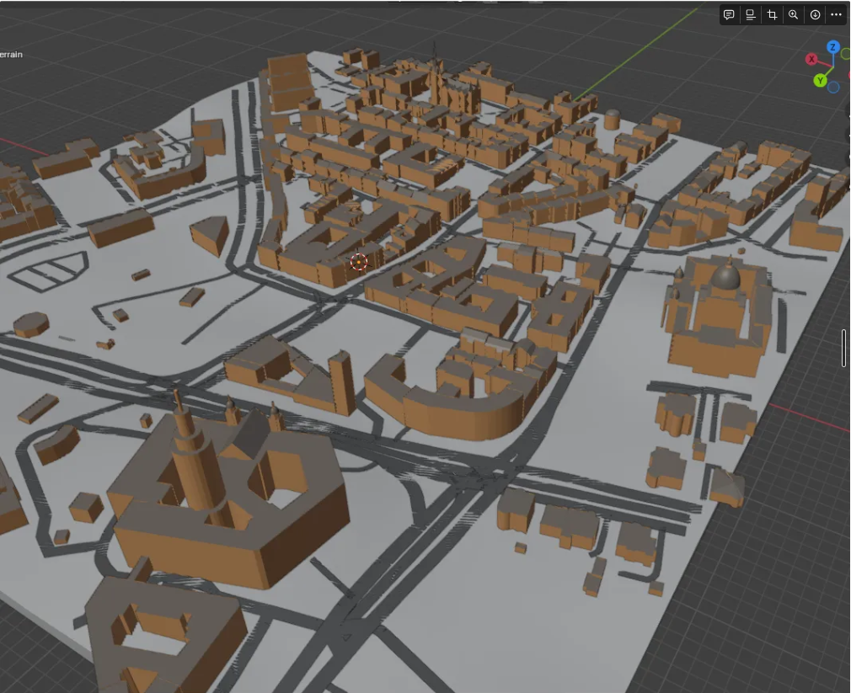
Рисунок 12 – Сцена Blender
Раздел с материалами будет выглядеть примерно как на Рисунке 13
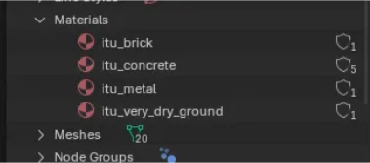
Рисунок 13 – Раздел с материалами
- Экспортировать в формате Mitsuba XML, для совпадения координат между Sionna и Blender – Рисунок 14, с параметрами, выбранными на Рисунке 15
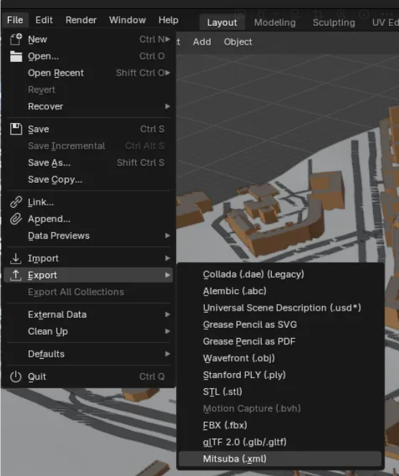
Рисунок 14 - Экспортирование из Blender в Sionna
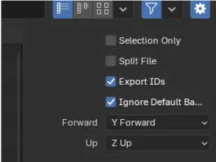
Рисунок 15 - Необходимые параметры
- Также нужно экспортировать отдельным файлом рельеф terrain в том же формате XML, аналогично пункту 11.
Далее следует сделать промежуточное действие, которое позволит нам плавно перейти с Blender в Sionna - а именно, собрать в одну папку следующие материалы ( название всех папок и файлов строго соблюдать ) – папка sumo_dir, содержащая все файлы с Рисунка 2, XML файл terrain.xml – который вы получите после исполнения пункта 12, а также папку meshes ( который обновится после пункта 12 ) c XML-файлом scenario.xml - которые появятся после исполнения пункта 11.

3 Работа с кодом

3.1 Копирование кода с репозитория и вставка переходной папки
Запускаем редактор код, в котором вы планируете писать сценарий - клонируем код с гитхаба https://github.com/Chartist-1/Sionna_SUMO_simu. Далее следует поместить папку, которую мы создали как переход с Blender на Sionna в папку scenarios Рисунок 16, которую вы склонировали с гитхаба.
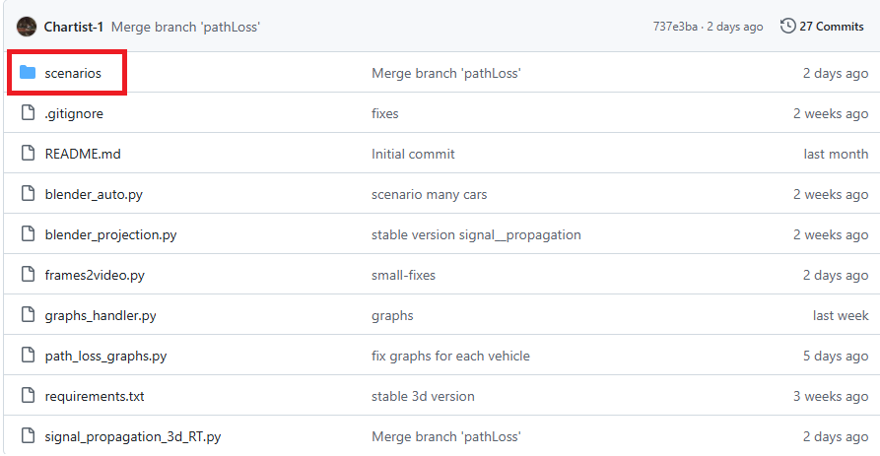
Рисунок 16 – Репозиторий
В нашем примере, папка с необходимыми для перехода с Blender на Sionna данными называлась scenario_tunnel. После выполнения пункта выше - получили результат - Рисунок 17. (у вас изначально не будет папки output_data и render_frames, так как они появляются лишь после запуска кода Sionna )
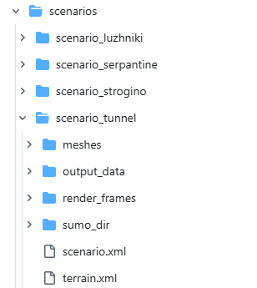
Рисунок 17 – Директории сценариев

3.2 Модификация кода под свои задачи
Далее, заходим в файл signal_propagation_3d_RT.py - пролистываем в самый конец, и изменяем строчки начиная с if __name__ == “__main__” - Рисунок 18
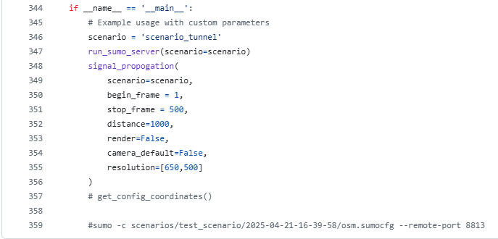
Рисунок 18 – Параметры запуска
Переменные можно менять в зависимости от ваших задач. Но что обязательно стоит изменить, чтобы код заработал - это значение перменной scenario. Она должна содержать название той папки, которую вы создавали в промежуточном пункте, который позволил нам переместить данные с Blender в Sionna. В нашем случае это ‘scenario_tunnel’. Будьте внимательны, не забудьте поставить название своей папки! Следующие переменные не так критичны, но полезно понимать, какая за что отвечает:
- begin_frame - первый кадр, с которого начинается обработка сценария
- stop_frame - последний кадр, до которого ведется симуляция
- distance - порог, выше которого пары машин не участвуют в расчете RSSI
- render - рендерить ли кадры сцены ( замедляет программу, но дает визуальный контроль )
- camera_default - если нужна нестандартная точка обзора, переключите на False и задайте собственные координаты в коде
- resolution - размер изображения при рендере ( в пикселях )\
Финальный этап - запуск файла signal_propagation_3d_RT.py. Будут получены выходные данные в формате csv, а также, при желании ( указании render=True ), фреймы вашего сценария в папке render_frames. Далее можно будет сгенерировать видео с использованием ваших кадров - запуском файла frame2video.py. Потребуется лишь в самой нижней строчке кода указать путь к папке с вашими кадрами и желаемое местоположение получившегося видео - Рисунок 19
Рисунок 19 - Путь к вашим файлам

